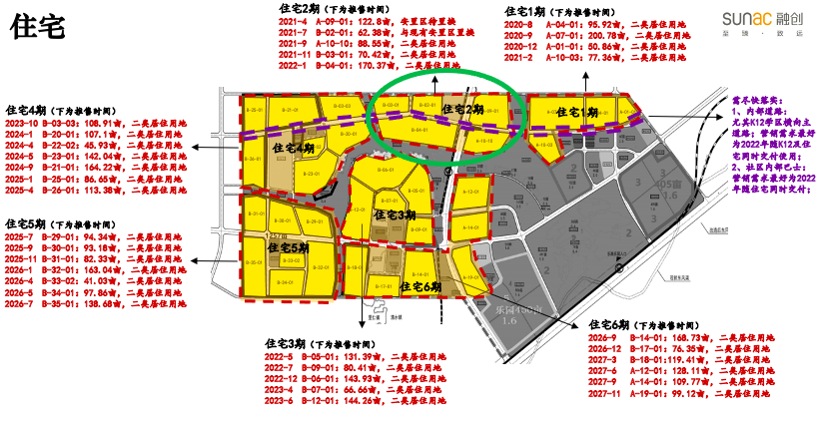
1、住宅2期在乐高项目内属于上图绿色圈范围内，是以下5宗地构成
2020-61 | A-10-12
2020-62 | A-10-11
2020-87 | B-02-01
2020-88 | B-04-01
2020-89 | B-04-02
2、2020-87号地块需要配建的市政道路位于图中标紫色虚线部分，现只修出住宅一期旁白的施工道路，用于施工
- 安置区置换：指后期安放拆迁户的位置
- 地势高低起伏不平，地块内已完成房屋拆迁，农田已无农作物，水塘等也废弃，同时，电线杆这类通电设施还未拆除，地块内杂草及低矮树木较多

售楼处
- 区域交通：已建成通车：天府大道、成都经济区环线高速、天府仁寿大道。未建成：项目东南方向规划有天府大道眉山段，预计2021年底开通；项目西侧有益州大道南延线，东侧有梓州大道南延线，预计2022年底开通；规划中在项目地块内的轨道交通预计是2024年投入使用；
- 公共配套情况：配套目前还不完善，除了基础的交通道路之外，未发现还有其他建成的配套设施存在；规划中一期周围有：幼儿园、图书馆、妇幼保健院、养老院、乐高主题公园、社区商业。
- 乐高乐园的运营时间：和一期交房时间差不多，一期交房时间在2022年底-2023年6月；
- 政策：无限价限购政策。
- 一期的竣工交房时间预计是2022年底-2023年6月，二期目前处于地探阶段，地探完之后开始回填平整土地，二期竣工交房时间预计是2023年底到2024年6月。
- 产品：一期目前产品是高层（26层）和叠拼，高层有77㎡—120㎡，叠拼是130㎡；成交价格均价在10000元（最低是9800元），全是精装产品。开盘时间大概2周，放出750套左右的房源，截止目前剩余不到100套。

